Wycieczka
CICHE CZYTANIE ZE ZROZUMIENIEM
Przeczytaj poniższy tekst oraz odpowiedz na pytania.
Zbliżał się ciepły majowy poranek. Dzieci z klasy II, z jednej z warszawskiej szkoły podstawowej wybrały się na wycieczkę do Krakowa. Wyjechał bardzo wcześnie rano, bo już o godzinie 6.00. W Krakowie zwiedzały między innymi Rynek Główny, Zamek Królewski na Wawelu oraz Barbakan.
Potem pojechały do Ogrodu Doświadczeń na wspaniałą, edukacyjną zabawę.
Z powrotem w Warszawie były około godziny 18.00. To był długi i wyczerpujący dzień, którego uczniowie na długo nie zapomną.

Zakreśl w kółko prawidłową odpowiedź.
1. Jaką porę roku mamy w maju?
- wiosnę
- lato
- jesień
- zimę

2. Gdzie dzieci pojechały na wycieczkę?
- do Wrocławia
- do Warszawy
- do Wałbrzycha
- do Krakowa

3. O której godzinie dzieci wyjechały na wycieczkę?
- o 5:00
- o 6:00
- o 7:00
- o 8:00

4. Gdzie dzieci pojechały pod koniec wycieczki?
- do wesołego miasteczka
- do zoo
- do Centrum Nauki Kopernik
- do Ogrodu Doświadczeń

5. O której godziny dzieci dotarły do Warszawy?
- 18:00
- 19:00
- 20:00
- 21:00
Pokoloruj według instrukcji.

1.Najmniejszą truskawkę pokoloruj na zielono
2.Drugiej truskawce domaluj listek
3.Na czerwono pokoloruj trzecią truskawkę
4.Po prawej stronie ostatniej truskawki, domaluj drugą truskawkę

Znajdź 5 różnic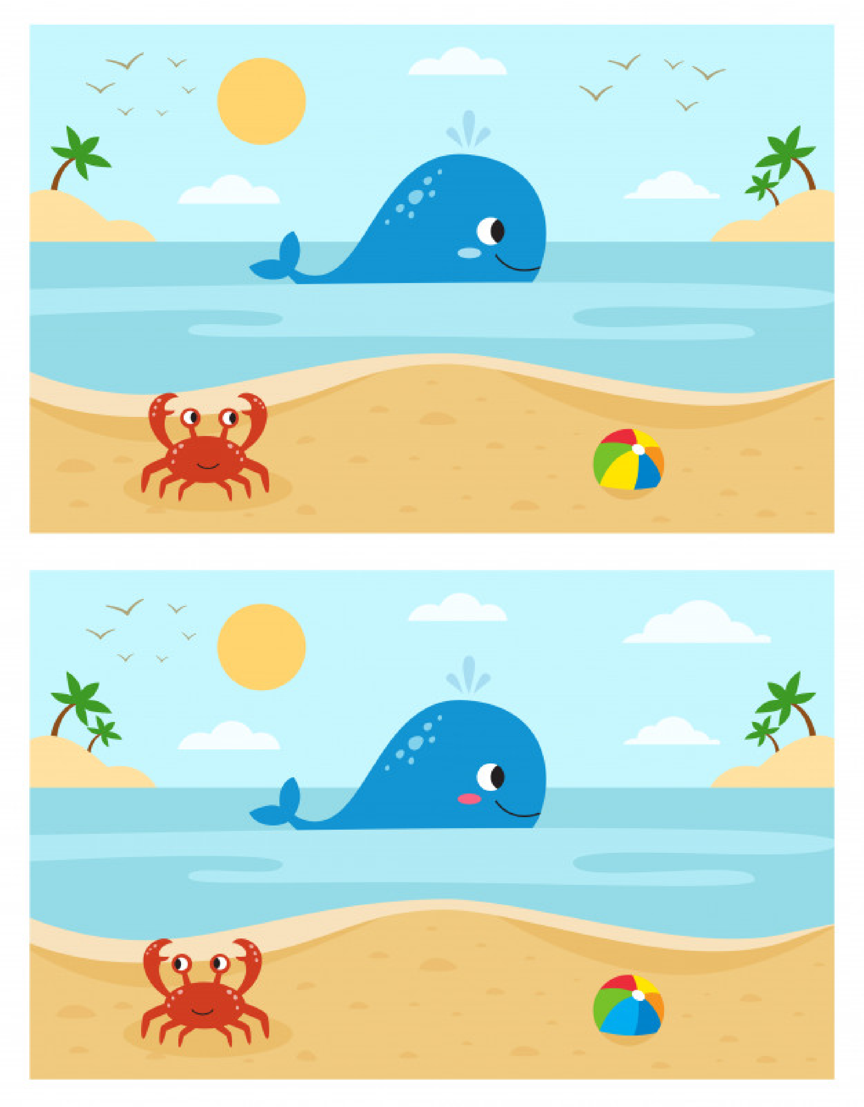

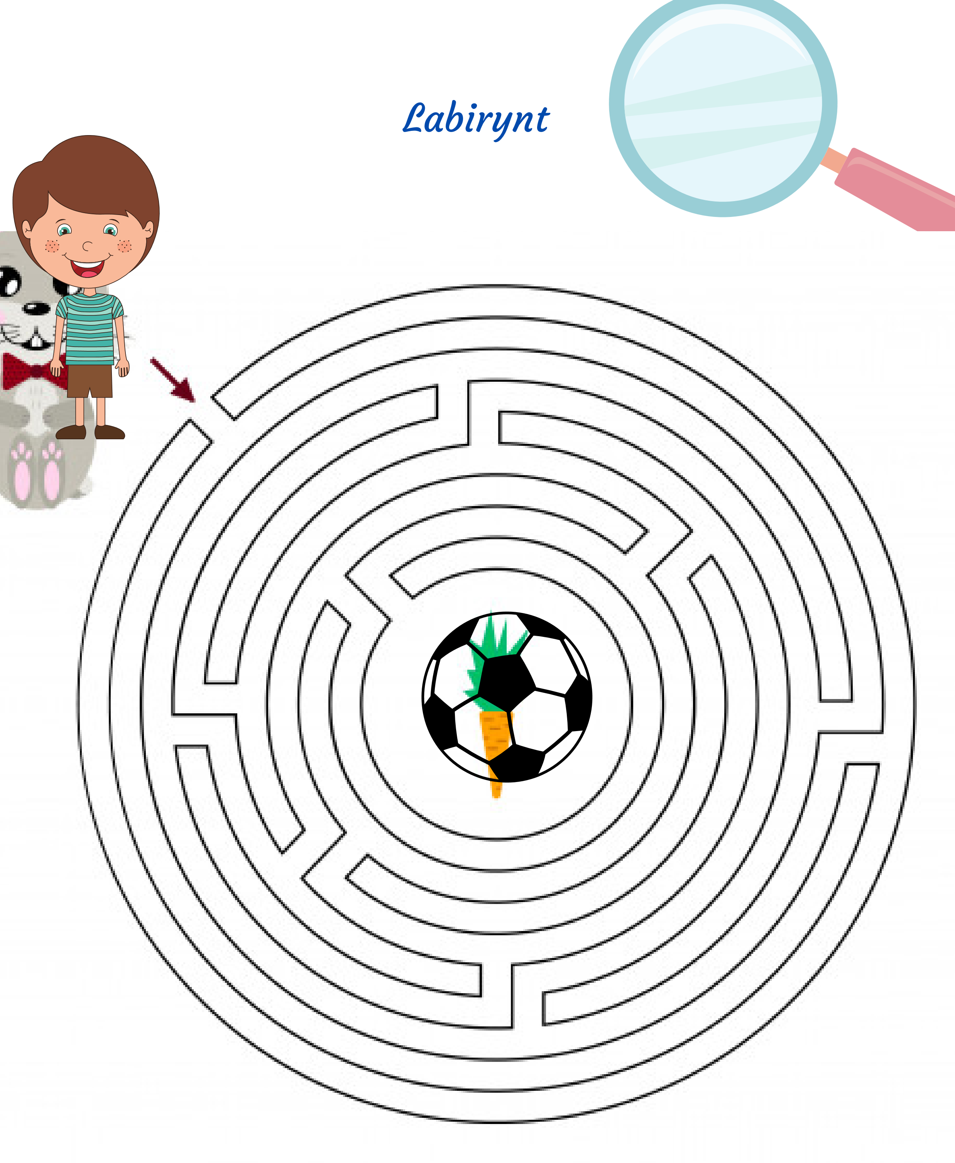
Rysuj po śladzie
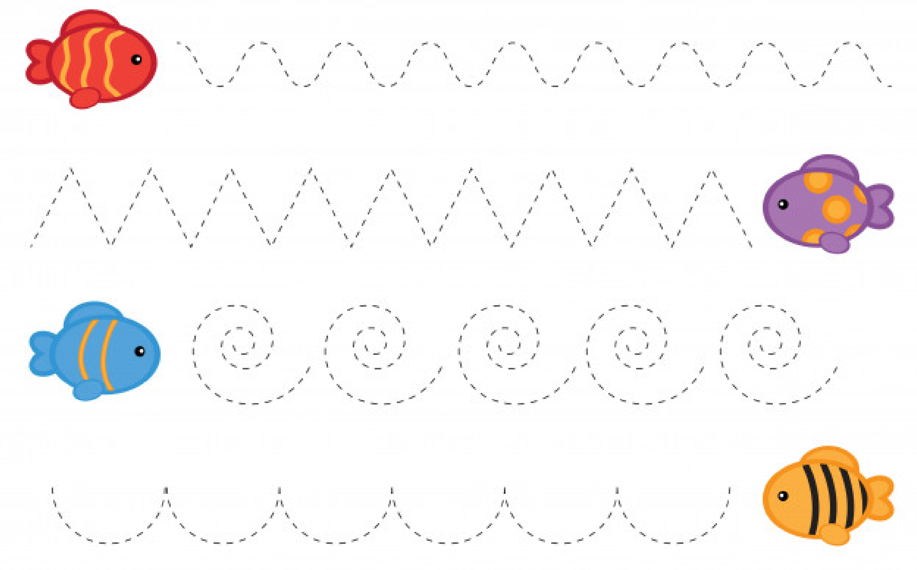
Rysuj po śladzie
Pokoloruj według kodu.

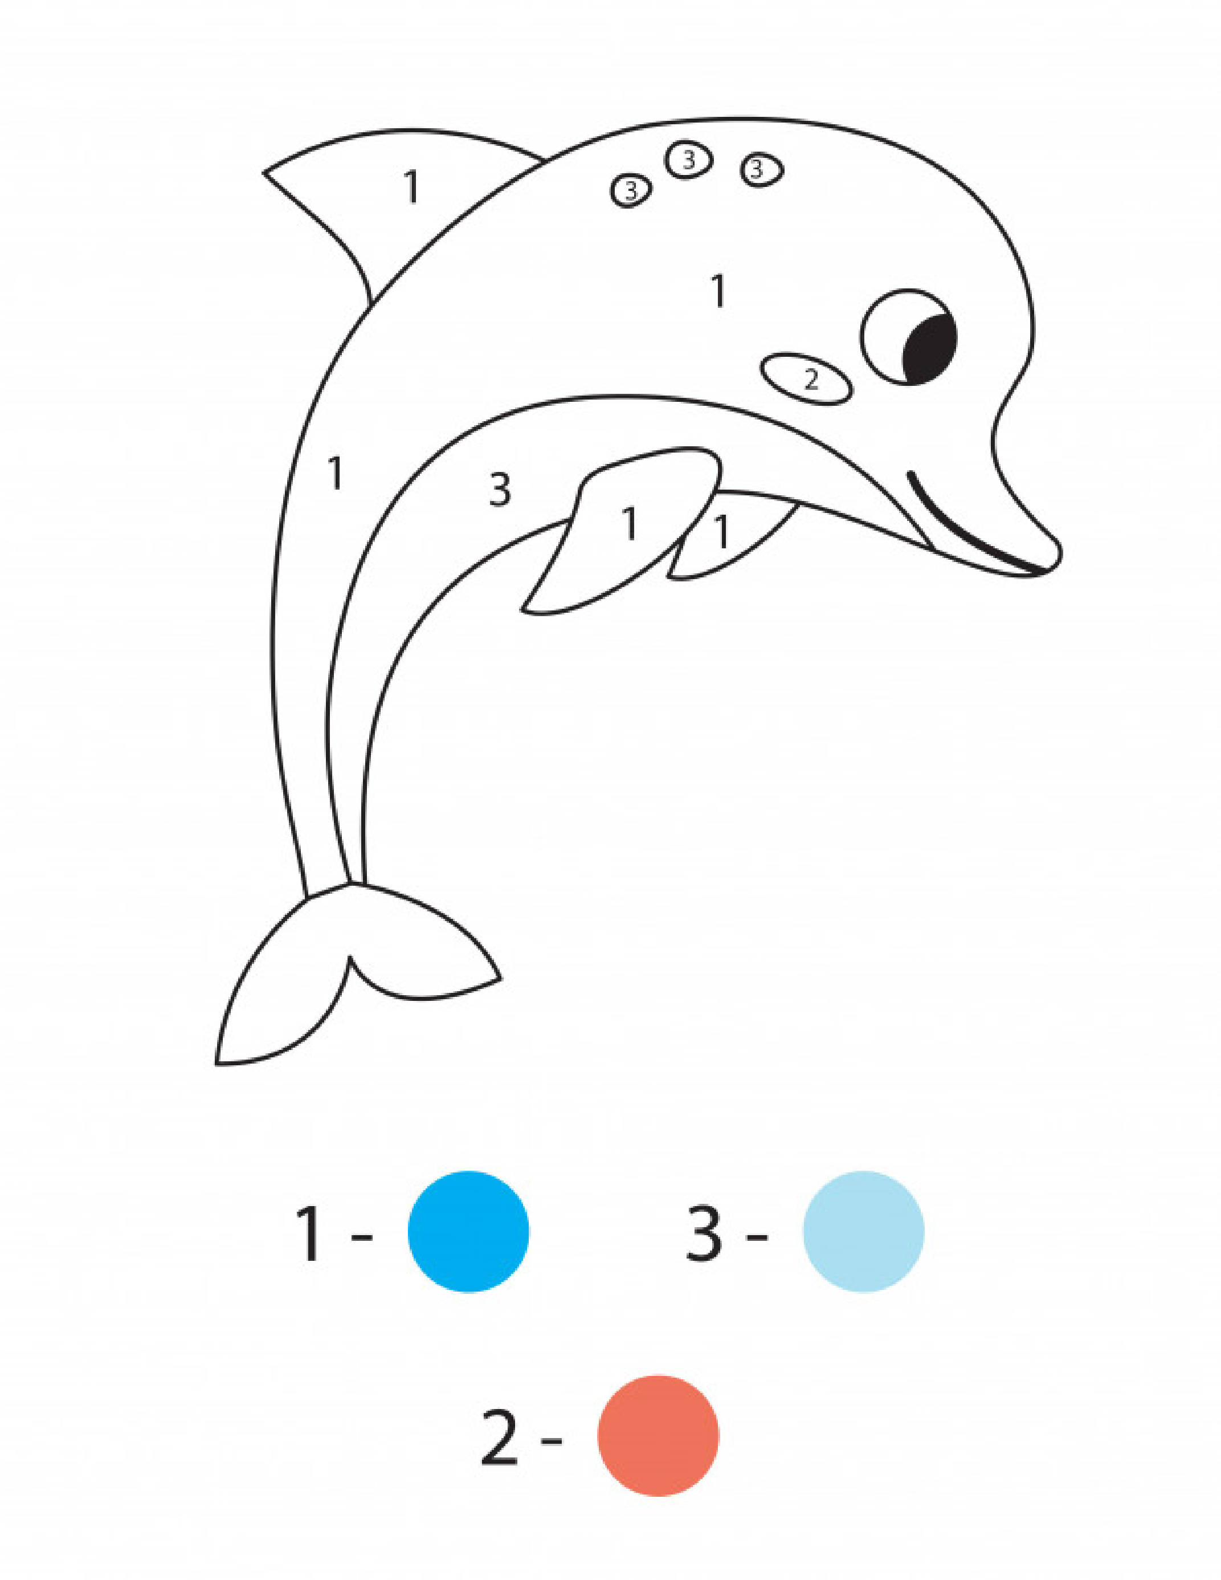

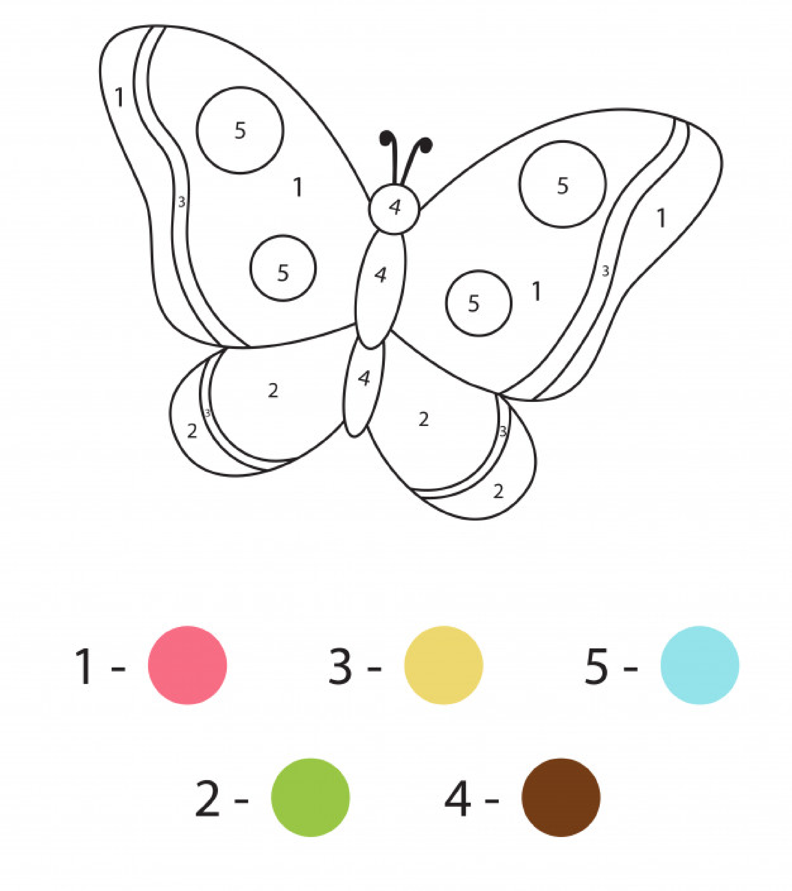

Układamy sekwencje – wytnij piłeczki I ułóż

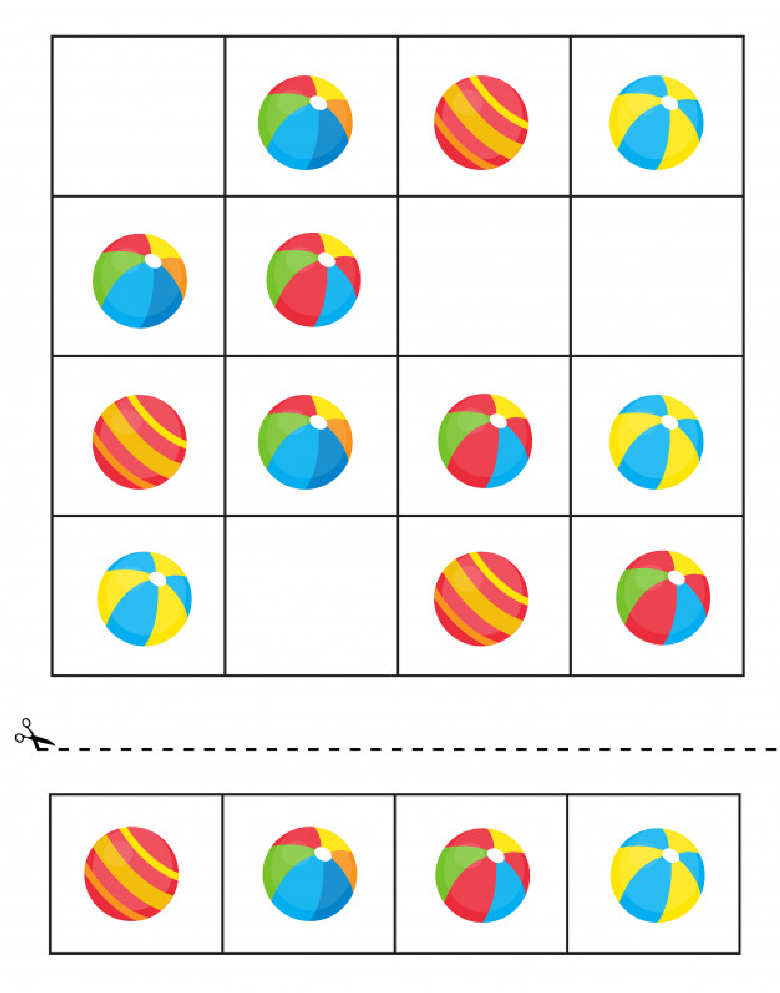

Rysuj po śladzie
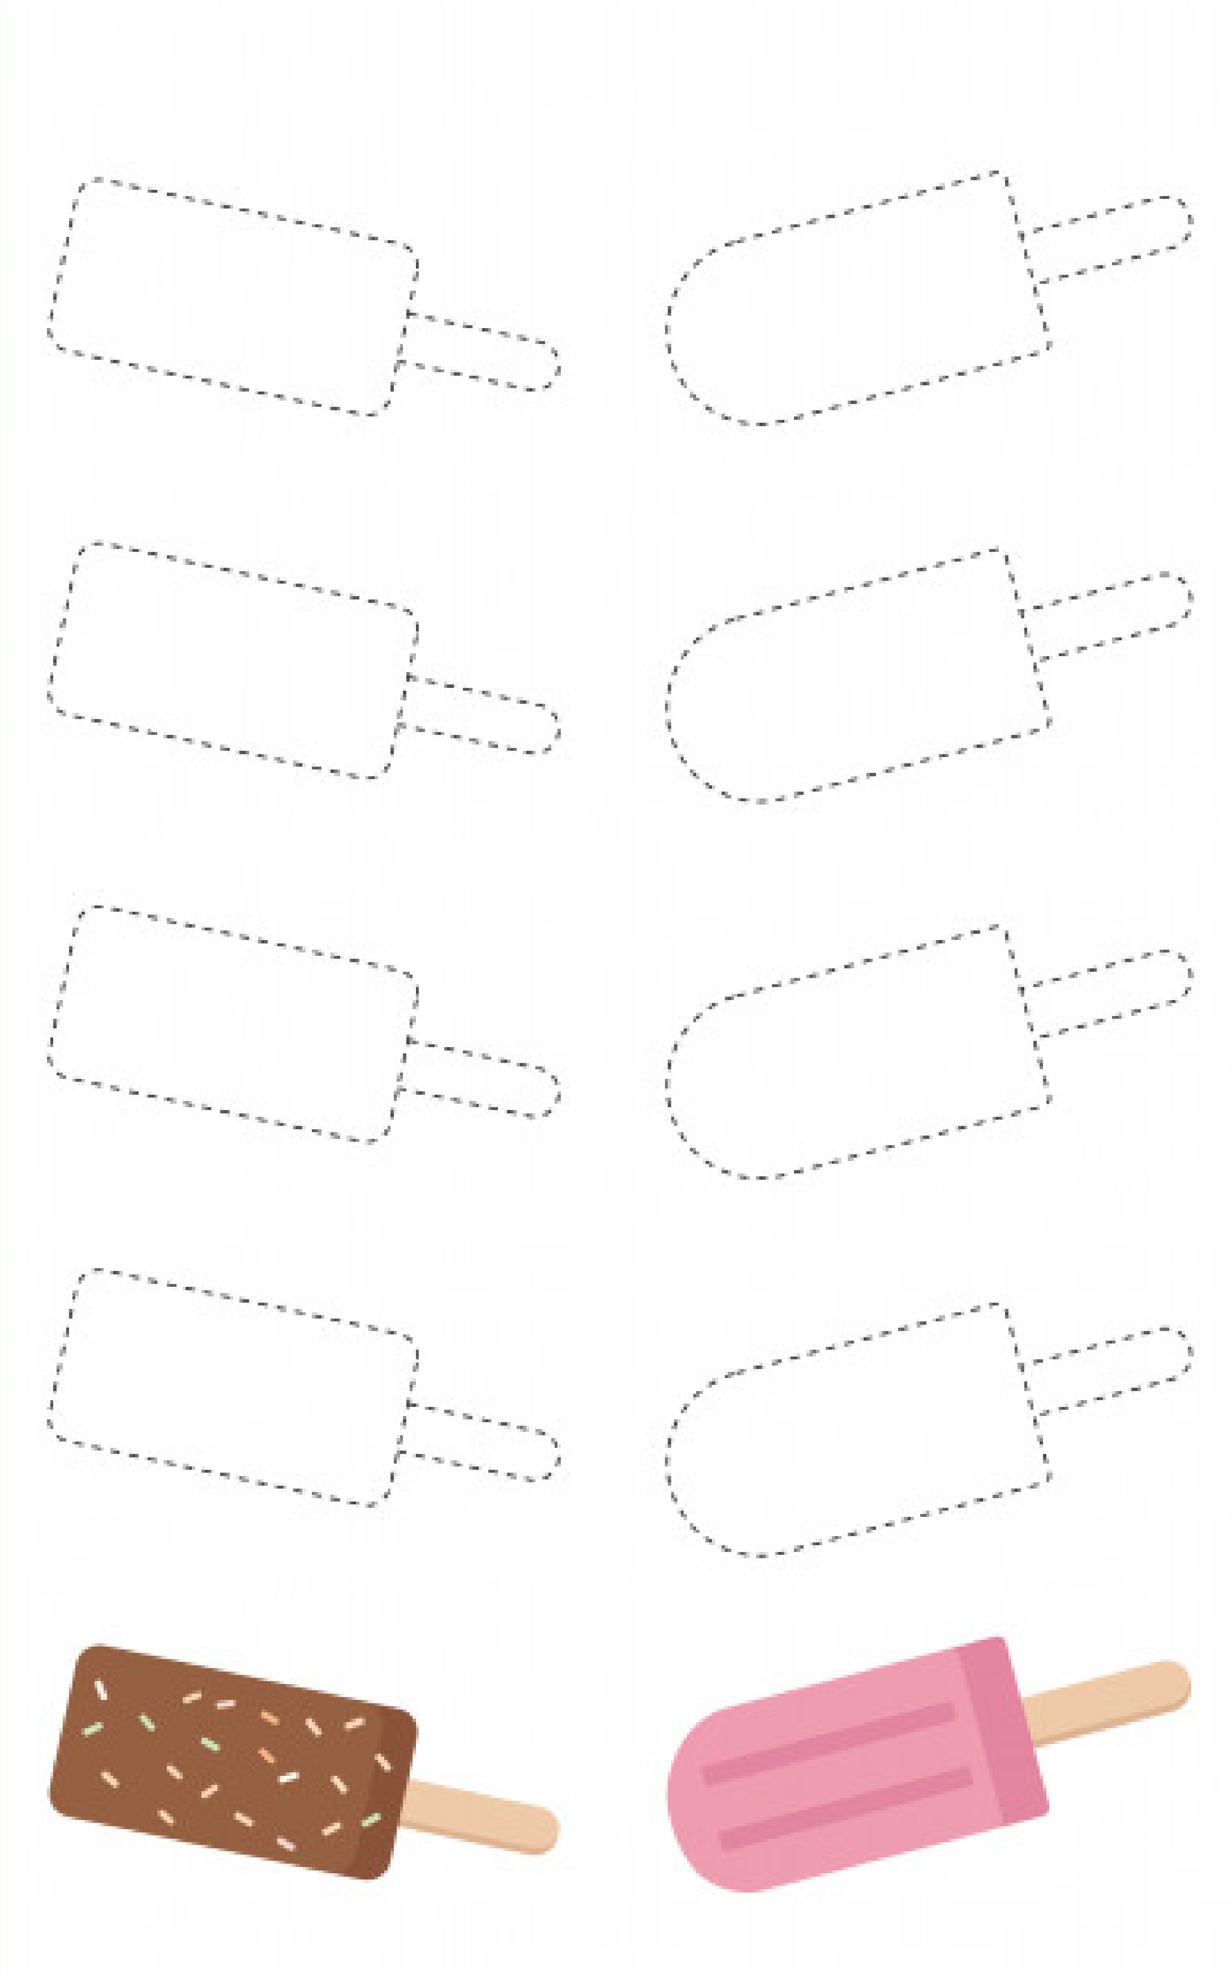
Policz I zaznacz odpowiednią cyfrę.
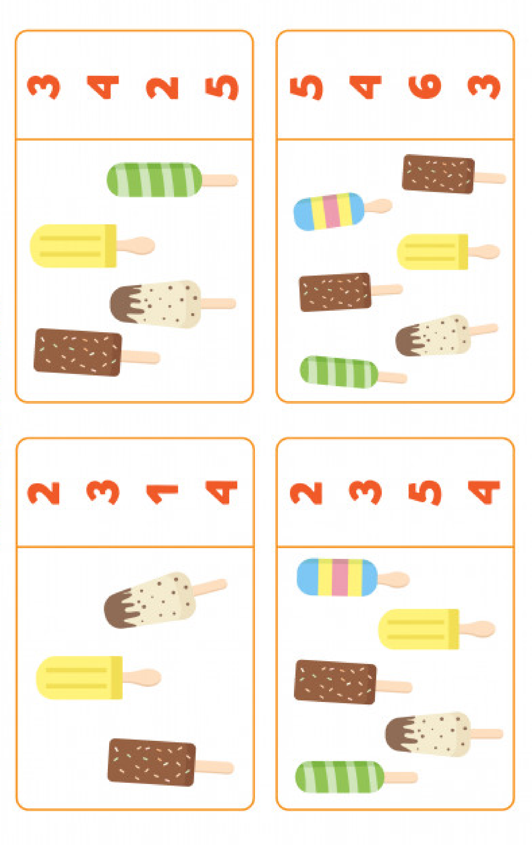
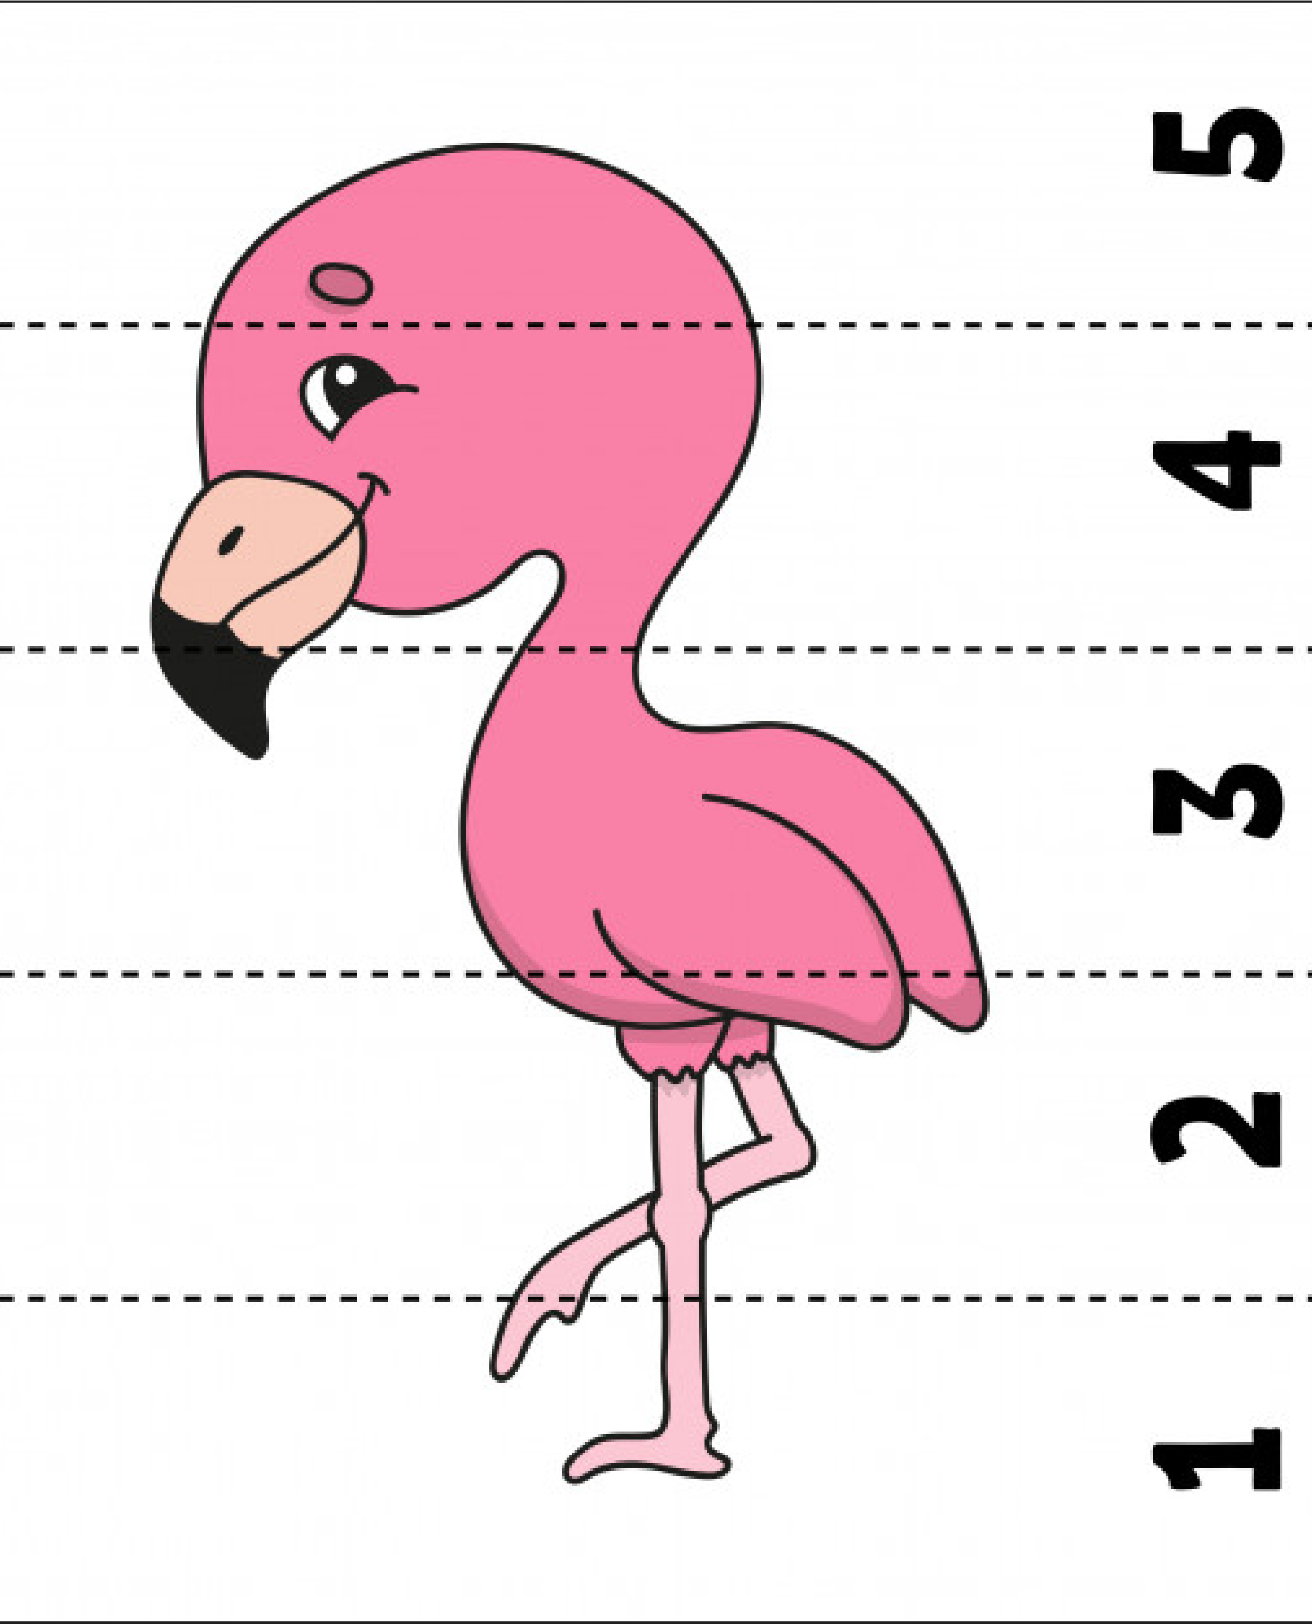
Rozetnij obtazek a nastepnie ułóż puzzle.

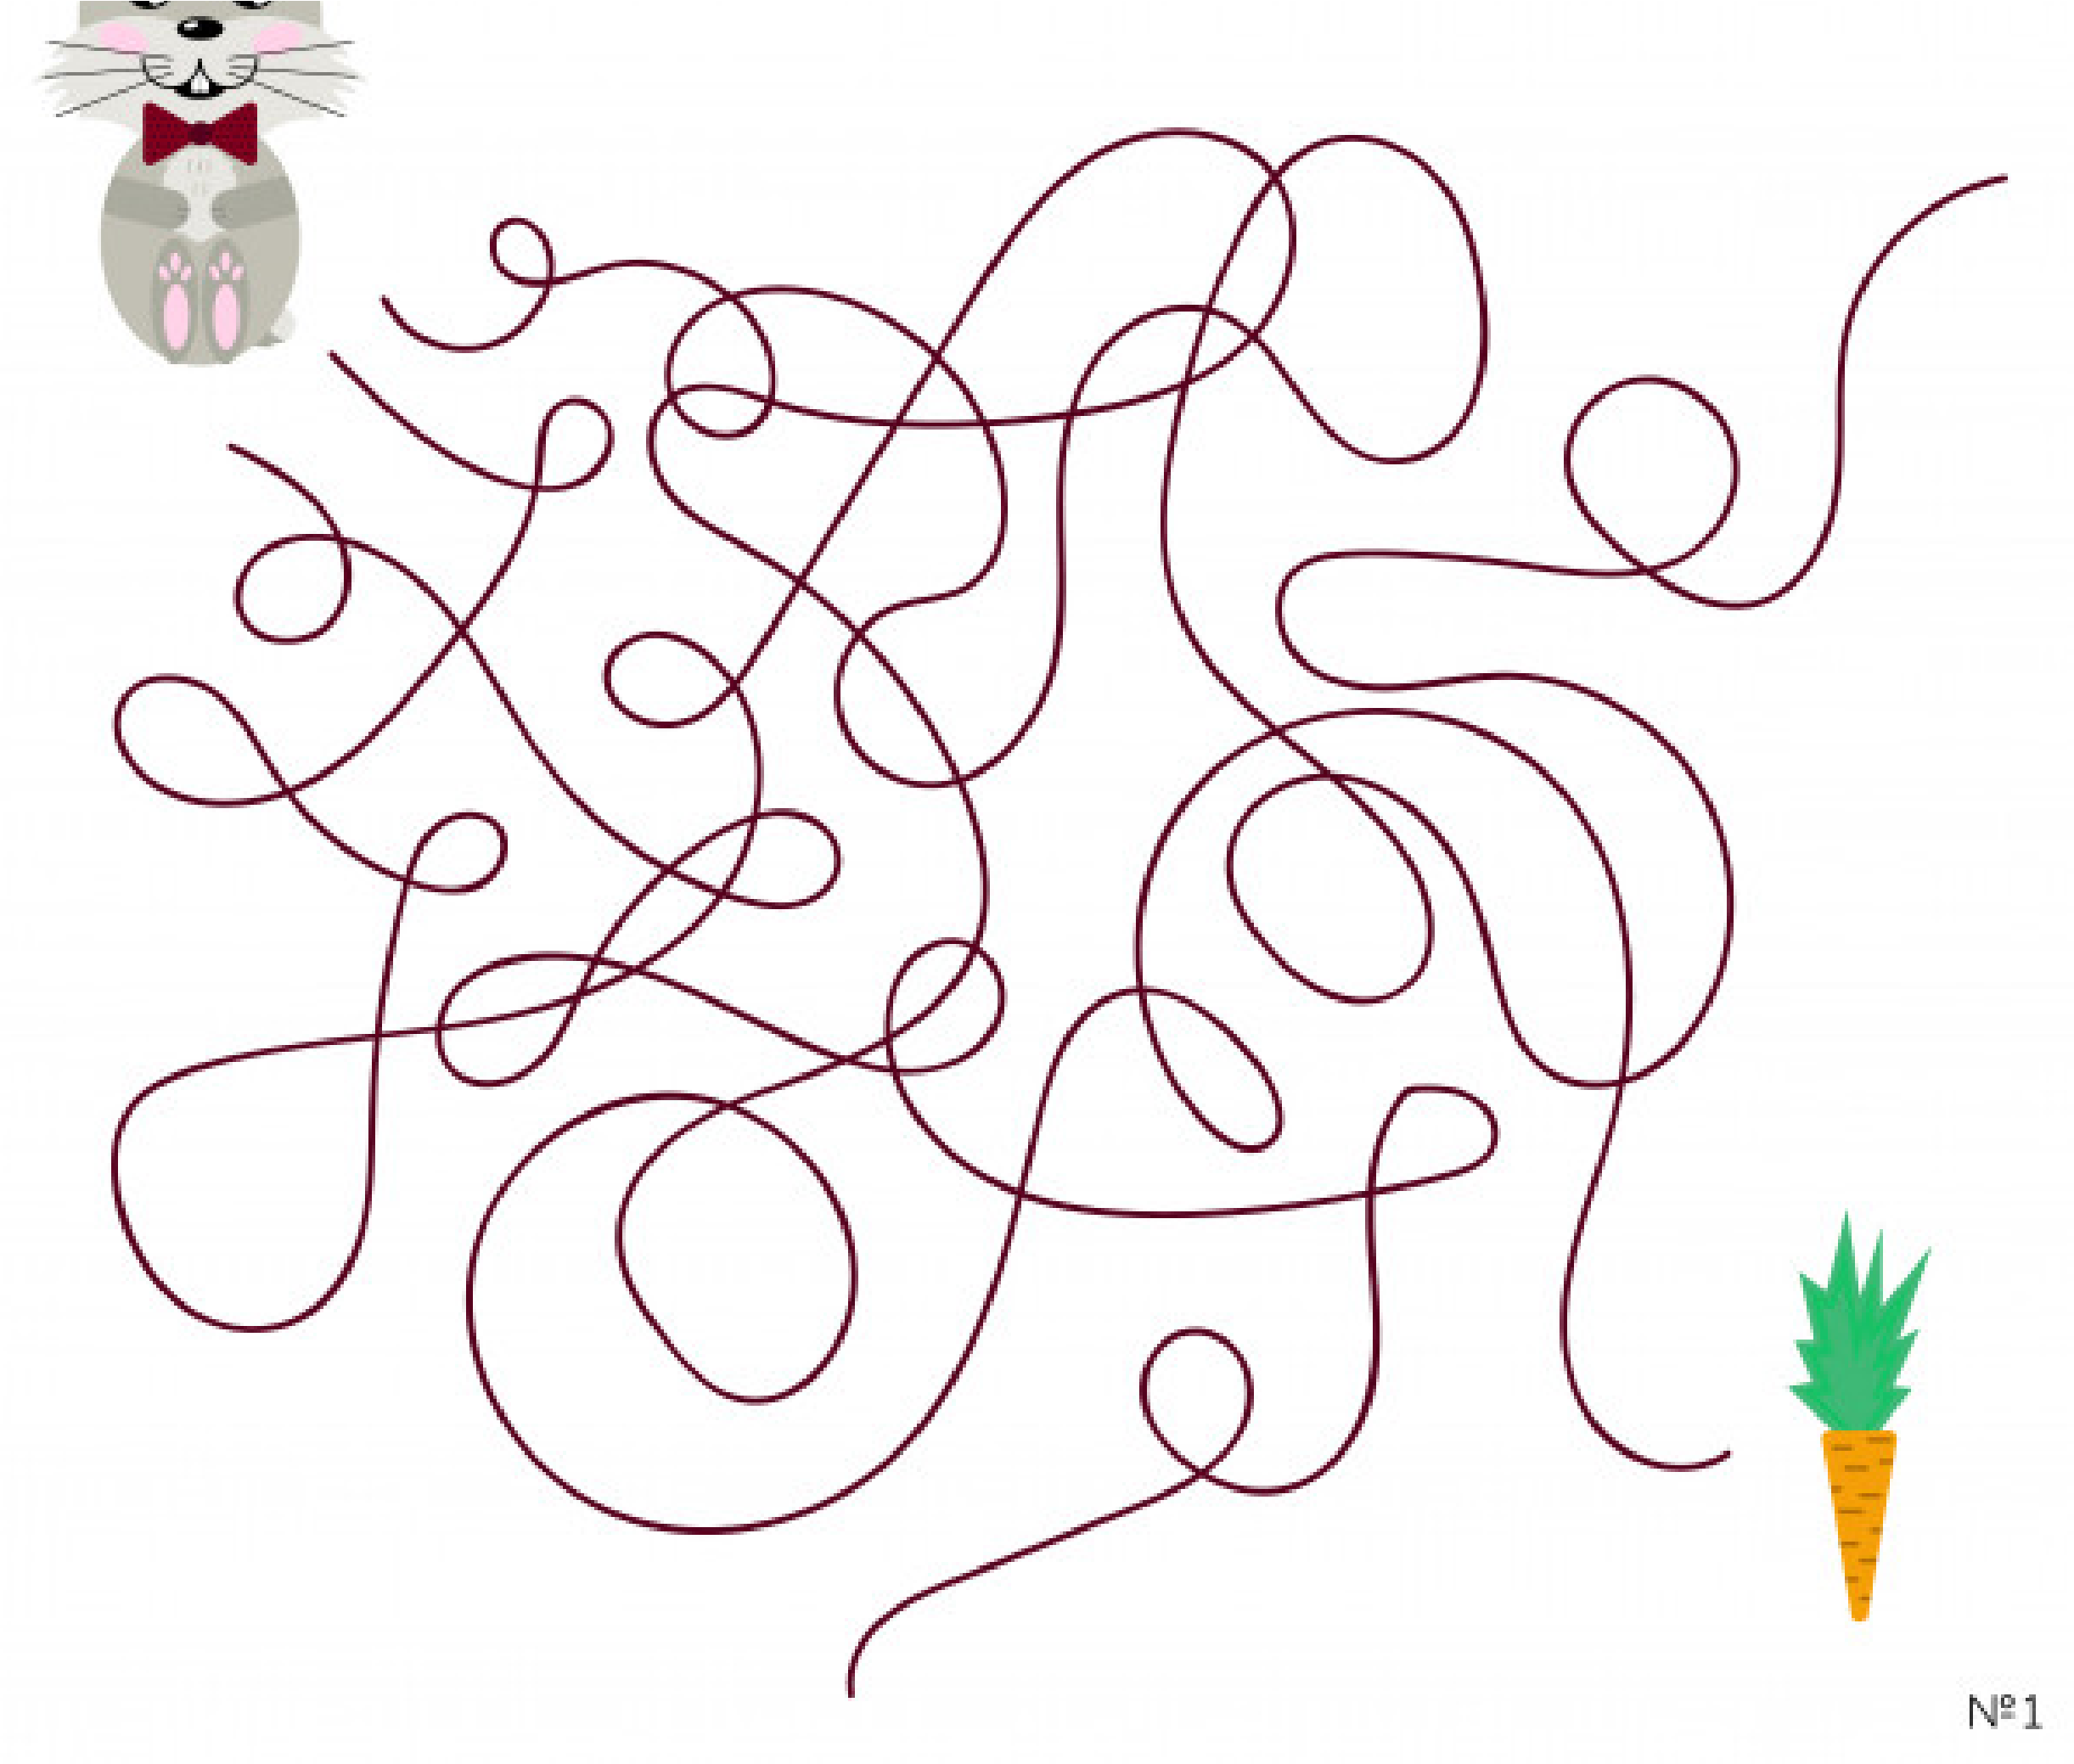
Zaprowadź dziewczynkę do zamku z piasku.

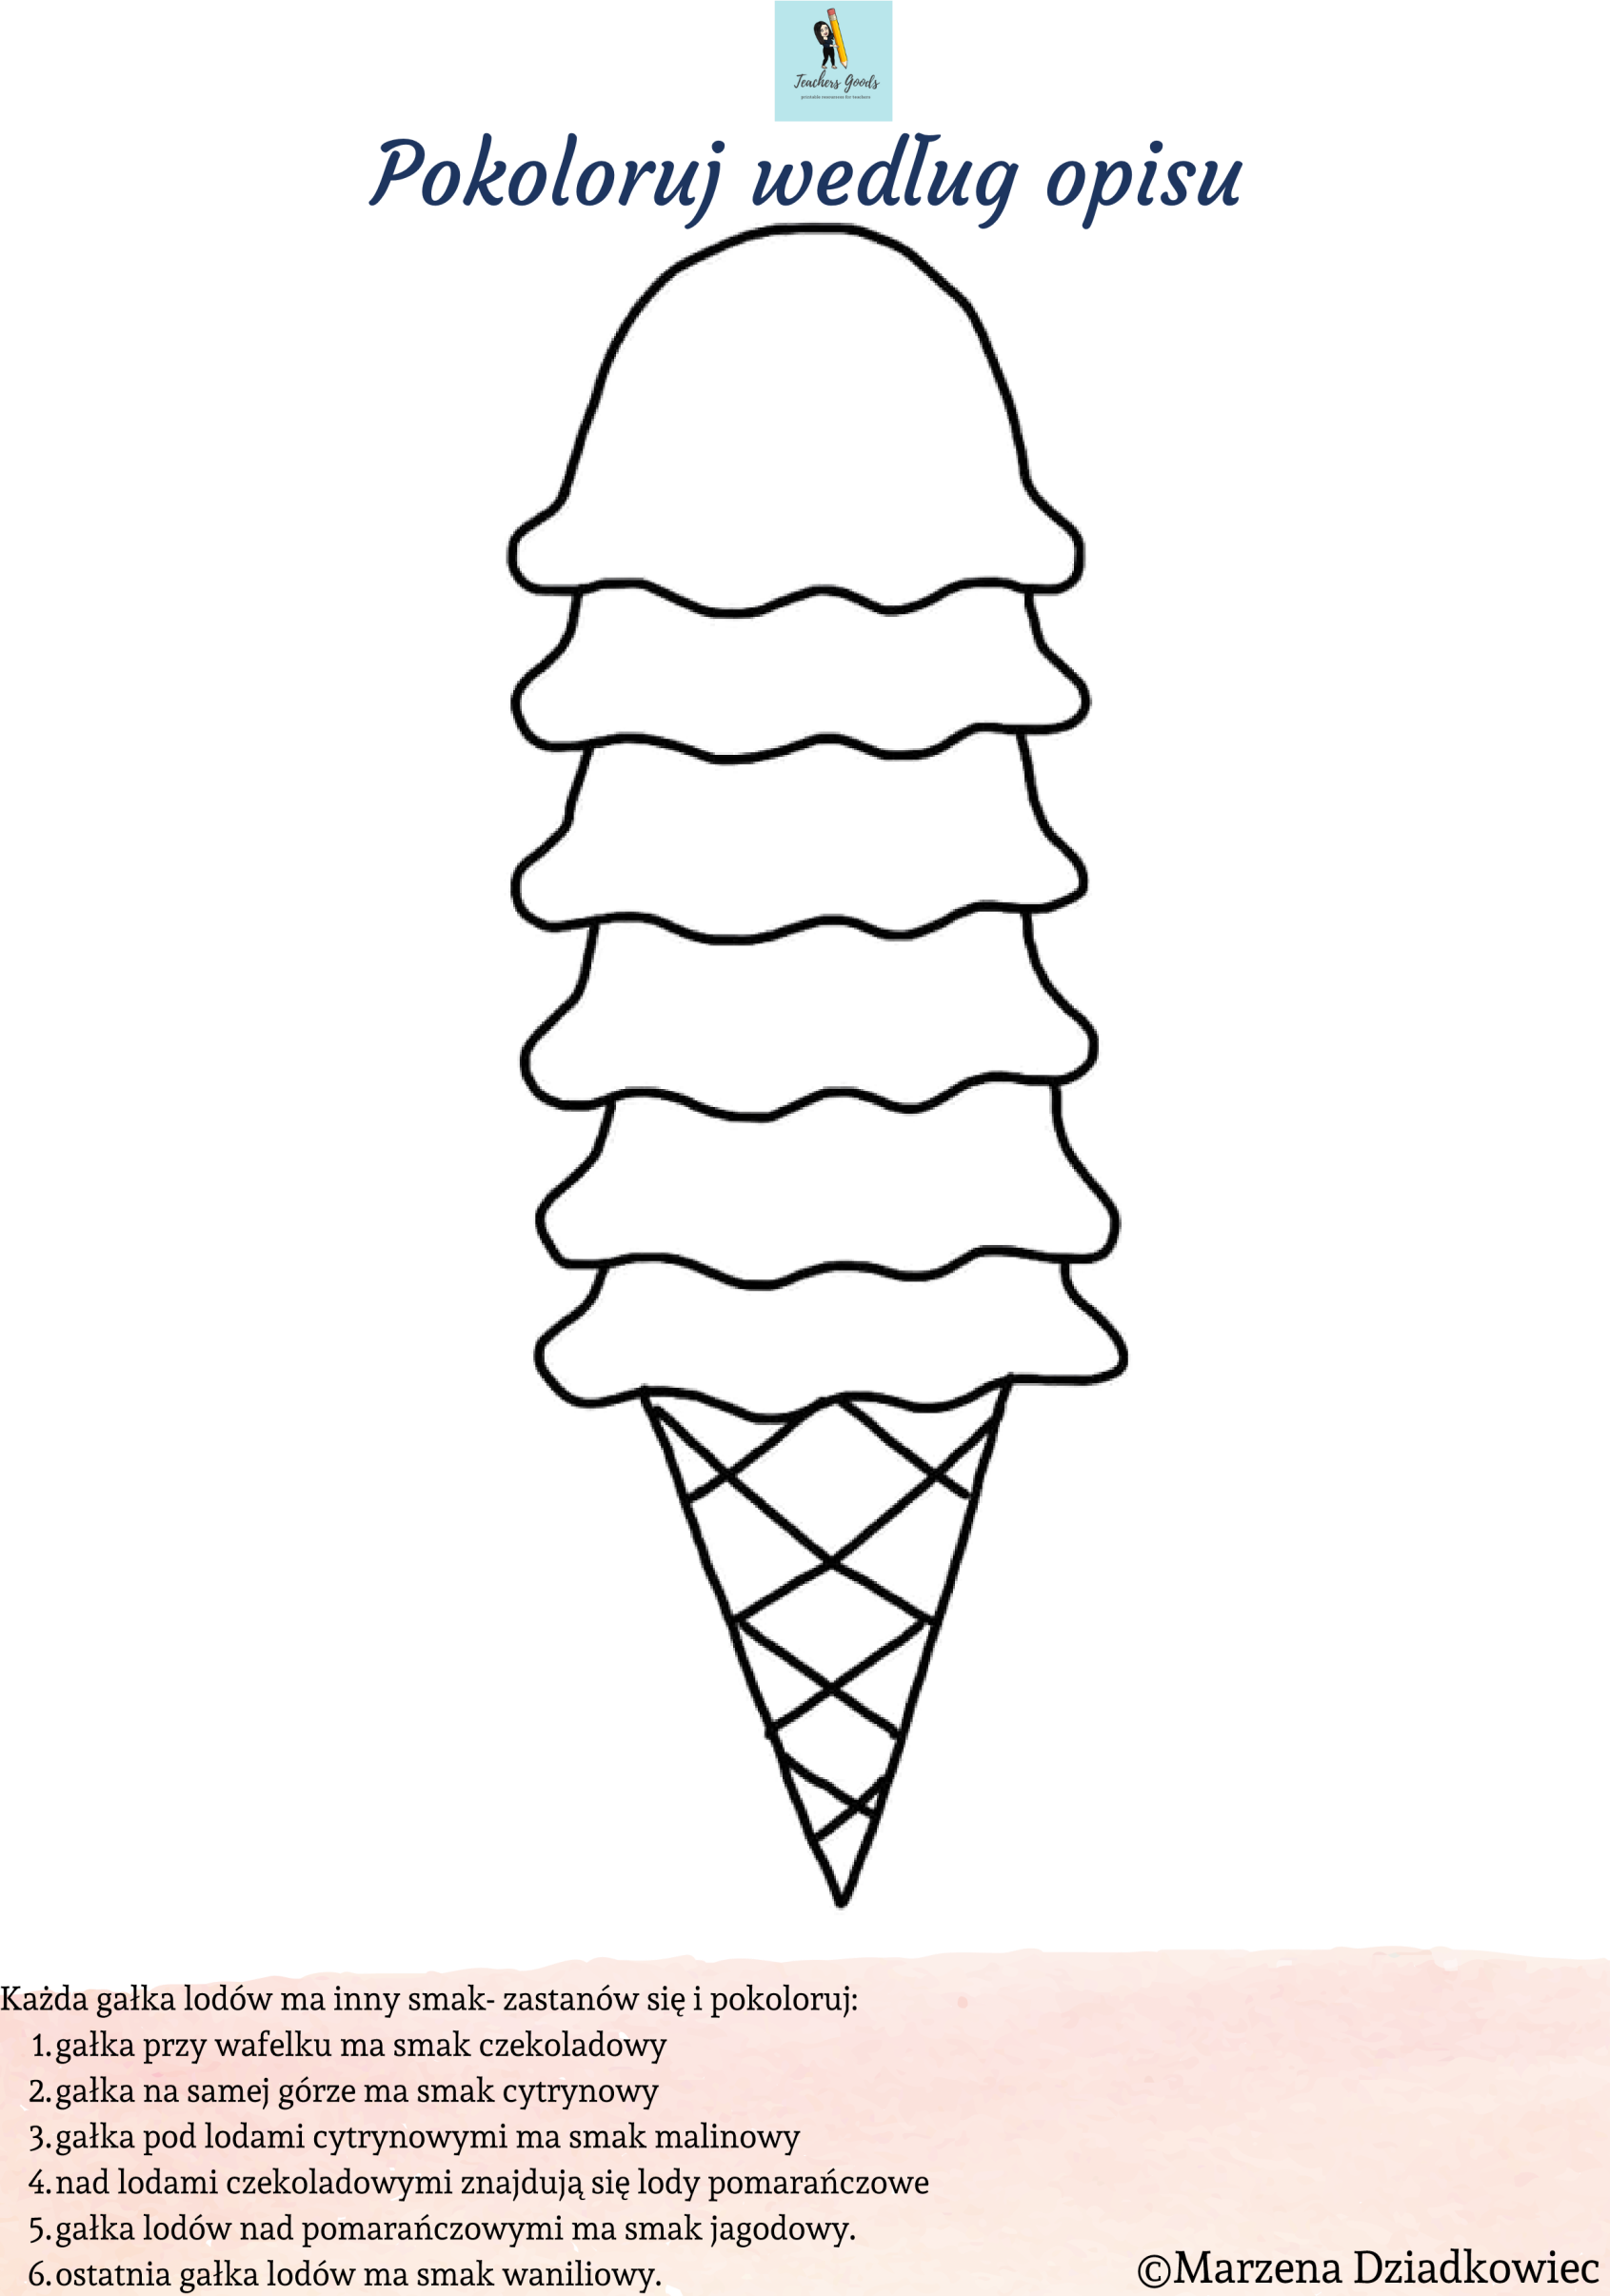
Układamy puzzle - dopasuj brakujące fragmenty do skrzydeł papug.
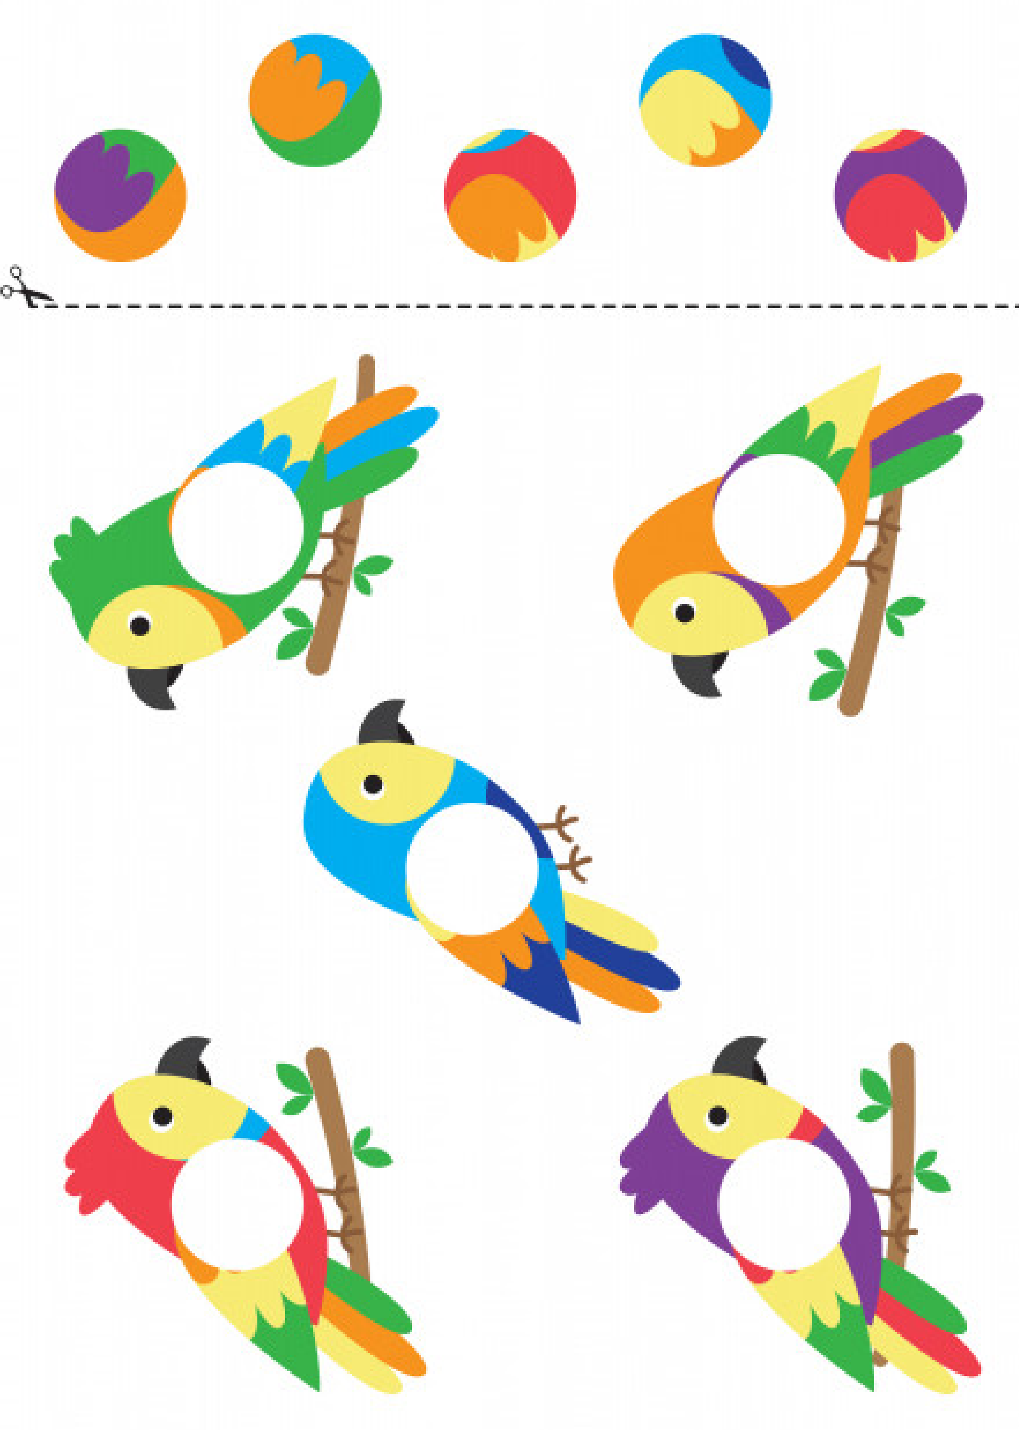

Policz piłeczki I zapisz.
©Marzena Dziadkowiec

Rysuj po śladzie.
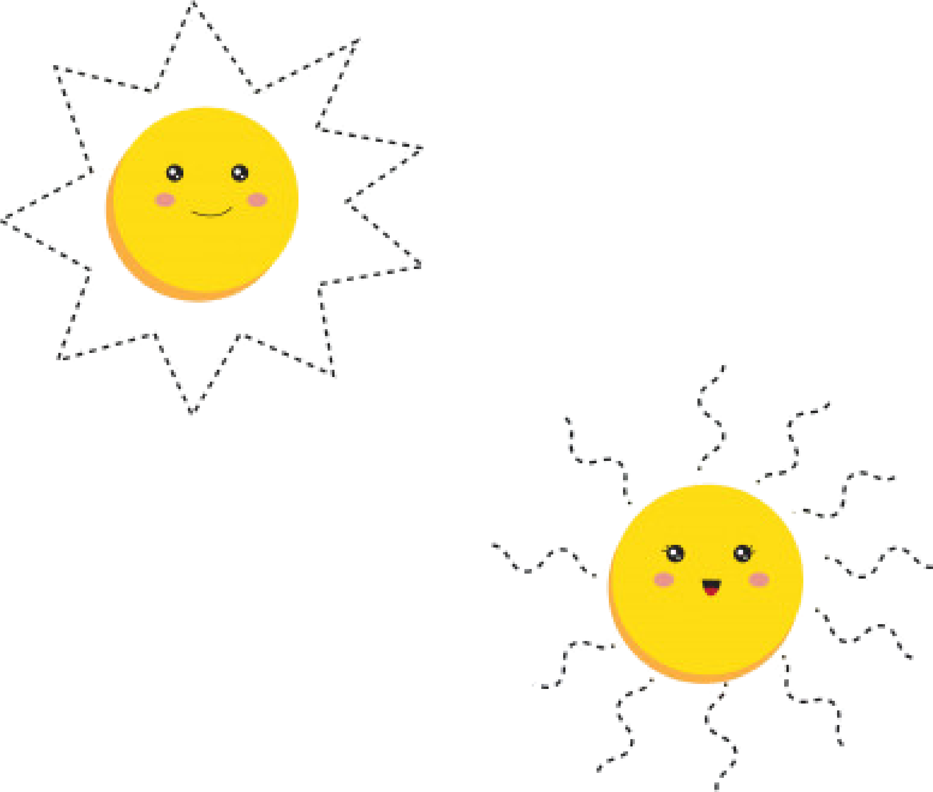
VB ZKK Plastyka M. Waśko 19.06.2020 1 h lekcyjna

Temat: ,, Robimy własnego slima (glutka),,
Dzieci na całym świecie zwariowały na punkcie slime'ów, czyli kolorowych glutów. Zabawa glutkami pobudza kreatywność i rozwija wyobraźnię, jednak przede wszystkim to świetna frajda. Zamiast kupować glutka, można go zrobić w domu ze składników, które większość z nas ma pod ręką.
Naturalny slime (glut) bez kleju, bez boraksu i bez detergentu:
– szklanka mąki pszennej
– szklanka mąki ziemniaczanej
– 3/4 szklanki oleju
– 1/2 szklanki wody
– barwnik spożywczy (opcjonalnie)
– brokat (opcjonalnie)
Wszystkie składniki przekładamy do miski i mieszamy. Powstałą masę wyrabiamy rękami do uzyskania pożądanej konsystencji. Jeśli slime jest zbyt twardy, można dodać do niego kilka łyżeczek oleju. Jeśli zbyt miękki – kilka łyżek mąki ziemniaczanej.
Naturalny slime różni się od glutków z kleju i nieco przypomina ciastolinę, jednak zabawa nim jest o wiele zdrowsza i bezpieczniejsza. To świetna alternatywa dla popularnych glutków zrobionych z detergentów.
Slime (glut) z wody i płynu do naczyń:
– 1/4 szklanki wody
– 3 łyżki płynu do mycia naczyń
– 5 łyżek skrobi kukurydzianej
Płyn do naczyń łączymy z wodą w niewielkim naczyniu. Gdy płyn się rozpuści, dodajemy skrobię kukurydzianą i mieszamy. Masa powinna przypominać ciastolinę. Gotowy slime wkładamy na kilka minut do zamrażalnika.

